**SUCHY LAS**

Zał. Nr 1 do Zarządzenia

Wójta Gminy Suchy Las

z dnia 12 czerwca 2025 r., Nr 103/2025

**Wójt Gminy Suchy Las ogłasza pierwszy przetarg ustny nieograniczony**

**na sprzedaż niezabudowanej nieruchomości położonej w Chludowie**

|  |  |  |
| --- | --- | --- |
| **ADRES**  **I OZNACZENIE GEODEZYJNE** | **OPIS NIERUCHOMOŚCI** | **CENA WYWOŁAWCZA** |
| Miejscowość - Chludowo  Ulica - Golęczewska  Arkusz mapy – 14  Obręb - Chludowo  KW - PO1P/00108451/7  Działka - 329/4  Powierzchnia – 0,1398ha | * Nieruchomość gruntowa stanowiąca działkę nr 329/4 położona jest we wschodniej części miejscowości Chludowo i przylega do ulicy Golęczewskiej, prowadzącej z centrum Chludowa do drogi krajowej DK11. Ulica Golęczewska ma nawierzchnię asfaltową. * Nieruchomość jest niezabudowana i nieogrodzona, ma kształt zbliżony do wąskiego prostokąta przylegającego dłuższym bokiem do ulicy. * Od wschodniej strony sąsiaduje z działką, na której zlokalizowana jest przepompownia ścieków, a za nią znajduje się pawilon handlowy z parkingiem. Po przeciwnej stronie ulicy zlokalizowane są zabudowania mieszkaniowe i rzemieślnicze, od strony zachodniej działka sąsiaduje ze skrzyżowaniem ulicy Golęczewskiej i drogi krajowej DK11. Tereny na zachód i północ od działki są użytkowane rolniczo. * Przez działkę wzdłuż ulicy przebiega sieć gazowa. Przy frontowej granicy działki przebiega napowietrzna linia energetyczna  z dwoma słupami na działce, a w zachodniej części przy granicy działki przewód elektroenergetyczny z szafką energetyczną. * Z ulicy dostępne jest uzbrojenie w prąd wodę gaz i kanalizację sanitarną. | Cena wywoławcza  **351.000,00 zł** +23% podatek VAT  Wysokość wadium **45.000,00 zł** |

|  |
| --- |
| **TERMIN I MIEJSCE PRZETARGU** |
| Przetarg odbędzie się dnia **16 lipca 2025 r. (środa)** o godzinie **11:00** w sali 105 (I piętro)  Urzędu Gminy Suchy Las przy ulicy Szkolnej 13. |

**Przeznaczenie nieruchomości:**

Dla terenu nieruchomości nie obowiązuję miejscowy plan zagospodarowania przestrzennego. W Studium uwarunkowań   
i kierunków zagospodarowania przestrzennego gminy Suchy Las zatwierdzonym uchwałą nr LXV/349/98 Rady Gminy Suchy Las z dnia 18 czerwca 1998 r. ze zmianami (ostatnio zmienionym **Uchwałą nr XI/120/25 Rady Gminy Suchy Las   
z dnia 27 marca 2025 r.),** nieruchomość położona jest w przeważającej części na terenie usług (oznaczenie symbolem U) oraz w niewielkiej części w terenie zieleni izolacyjnej (oznaczenie symbolem Z).

Dla nieruchomości (łącznie z sąsiednią działką nr 329/2 wchodzącą w skład innej nieruchomości) wydane zostały decyzje o warunkach zabudowy: decyzja nr RPA.6730.1.15.2024 Wójta Gminy Suchy Las z dnia 12 sierpnia 2024 r.   
o warunkach zabudowy dla inwestycji polegającej na budowie dwóch budynków handlowo – usługowych z wiatami, parkingiem i infrastrukturą techniczną oraz decyzja nr RPA.6730.1.59.2024 Wójta Gminy Suchy Las z dnia 1 kwietnia   
2025 r. o warunkach zabudowy dla inwestycji polegającej na budowie dwóch budynków handlowo – usługowych z wiatą, butelkownią, parkingiem i infrastrukturą techniczną.

**Obciążenia i zobowiązania dotyczące nieruchomości:**

W Sądzie Rejonowym Poznań – Stare Miasto w Poznaniu w Wydziale I Cywilnym w stosunku do działki nr 329/4 toczy się sprawa o ustanowienie służebności przesyłu z wniosku Gminy Suchy Las przeciwko ENEA Operator Sp. z o.o.   
z siedzibą w Poznaniu.

Ostrzeżenie w dziale III księgi wieczystej KW nr PO1P/00108451/7 o niezgodności stanu prawnego ujawnionego   
w księdze wieczystej z rzeczywistym stanem prawnym jest bezprzedmiotowe dla działki nr 329/4 w Chludowie, gdyż nie dotyczy tej działki gruntu, a innej działki ujawnionej w tej księdze wieczystej.

**Szczegółowe informacje o istniejącym uzbrojeniu i możliwości lub braku możliwości przyłączenia się do istniejących mediów określą poszczególni gestorzy sieci przesyłowych:**

* energia elektryczna – ENEA S.A. ul. Nowowiejskiego 6, 64-500 Szamotuły,
* gaz – Polska Spółka Gazownictwa Sp. z o.o. Zakład Gazowniczy Poznań ul. Za Groblą 8, 61 – 860 Poznań,
* kanalizacja i woda – AQUANET S.A. ul. Dolna Wilda 126, 61 – 492 Poznań.

**Warunki przetargu**

**WADIUM**

* Aby przystąpić do przetargu należy wnieść wadium w pieniądzu w wysokości wskazanej w ogłoszeniu w terminie najpóźniej do dnia **10 lipca 2025 r.** Wadium należy wpłacić na konto Urzędu Gminy Suchy Las, PBS Poznań O/Suchy Las: **25 9043 1054 3054 0021 4641 0047**.
* Tytuł wpłaty wadium winien wskazywać jednoznacznie nieruchomość, której wpłata dotyczy.
* Za dzień wniesienia wadium uważa się datę wpływu środków pieniężnych na konto sprzedającego.
* Wadium wpłacone przez uczestnika przetargu, który przetarg wygrał, nie podlega zwrotowi i zalicza się na poczet ceny nabycia nieruchomości.
* Pozostałym uczestnikom oraz podmiotom, które wpłaciły wadium przelewem z rachunku bankowego,   
  a nie przystąpiły do przetargu wadium zwraca się niezwłocznie, nie później niż w ciągu 3 dni roboczych   
  po zakończeniu przetargu na rachunek, z którego dokonano przelewu środków pieniężnych.
* W razie wpłaty wadium w gotówce wadium zwraca się na podstawie pisemnego oświadczenia oferenta o sposobie zwrotu wadium w terminie 3 dni od złożenia oświadczenia (załącznik nr 3 do Regulaminu).
* W przypadku zakończenia przetargu wynikiem negatywnym, a także unieważnienia lub odwołania przetargu wadium zwraca się w sposób określony powyżej.
* W przypadku odstąpienia bez usprawiedliwienia uczestnika przetargu, który przetarg wygrał, od zawarcia umowy nabycia nieruchomości w ustalonym miejscu i terminie, następuje przepadek wadium na rzecz Gminy Suchy Las.

**PRZETARG**

* W dniu przetargu, przed licytacją, należy okazać komisji przetargowej dowód tożsamości oraz podpisać oświadczenie   
  o zapoznaniu się:
* z Regulaminem oraz warunkami przetargu podanymi w ogłoszeniu (załącznik nr 2 do Regulaminu),
* z przedmiotem przetargu i brakiem uwag co do jego stanu prawnego i technicznego (załącznik nr 2   
  do Regulaminu).

Regulamin wraz z załącznikami dostępny jest na stronie internetowej pod adresem:

<http://bip.suchylas.pl/ogloszenia/37/nieruchomosci-przeznaczone-do-sprzedazy-i-dzierzawy-regulamin/>

* Pełnomocnictwa:
* **w przypadku osób prawnych** – okazanie oryginału dokumentu, z którego wynika pełnomocnictwo dla uczestnika przetargu do reprezentowania tej osoby prawnej osobiście lub jako pełnomocnik,
* **w przypadku osoby fizycznej** biorącej udział w przetargu w cudzym imieniu - okazanie oryginału pełnomocnictwa rodzajowego (do nabywania nieruchomości) lub do poszczególnej czynności prawnej sporządzonego w formie aktu notarialnego,
* **w przypadku przystąpienia do przetargu jednego ze współmałżonków** pozostających w ustroju wspólności majątkowej małżeńskiej, zamierzającego nabyć nieruchomość do majątku wspólnego - okazanie oryginału pełnomocnictwa małżonka wyrażającego zgodę na udział w przetargu na nabycie nieruchomości (załącznik nr 1   
  do Regulaminu).
* Postąpienie nie może wynosić mniej niż 1% ceny wywoławczej z zaokrągleniem w górę do pełnych dziesiątek złotych *(§* *14 pkt 3 Rozporządzenie Rady Ministrów z dn. 14.09.2004 r. w sprawie sposobu i trybu przeprowadzania przetargów oraz rokowań na zbycie nieruchomości, Dz. U. z 2021 r., poz. 2213 ze zm.).*
* Organizator przetargu zobowiązany jest w terminie 21 dni od dnia rozstrzygnięcia przetargu wystąpić do notariusza   
  o sporządzenie aktu notarialnego. Koszt zawarcia aktu notarialnego ponosi nabywca.
* Wójt Gminy Suchy Las może odwołać przetarg jedynie z ważnych powodów, niezwłocznie podając informację   
  o odwołaniu do publicznej wiadomości poprzez wywieszenie w siedzibie Urzędu Gminy Suchy Las, ogłoszenie   
  w prasie oraz na stronie internetowej Urzędu Gminy Suchy Las, podając przyczynę odwołania przetargu.

**Termin płatności**

Cena sprzedaży prawa własności uzyskana w drodze przetargu podlega zapłacie do dnia zawarcia umowy przenoszącej prawo własności.

**Cena wywoławcza**

Cena wywoławcza nieruchomości – 351.000,00 zł. Do ceny ustalonej w drodze przetargu zostanie doliczony podatek VAT w stawce 23%. W przypadku zmiany stawki podatku VAT do ceny prawa własności zostanie doliczony podatek VAT   
w stawce obowiązującej w dniu zawarcia umowy notarialnej.

**Treść ogłoszenia**

Treść niniejszego ogłoszenia dostępna jest na stronie internetowej Biuletynu Informacji Publicznej: <http://bip.suchylas.pl>→ Nieruchomości przeznaczone do sprzedaży i dzierżawy → Ogłoszenia o przetargach oraz na stronie internetowej <http://www.suchylas.pl/pl/>.

**Mapy poglądowe - działka nr 329/4 w Chludowie**

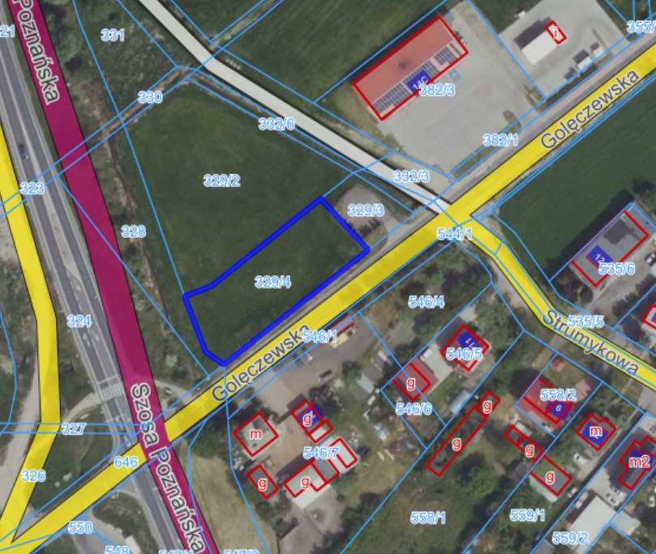

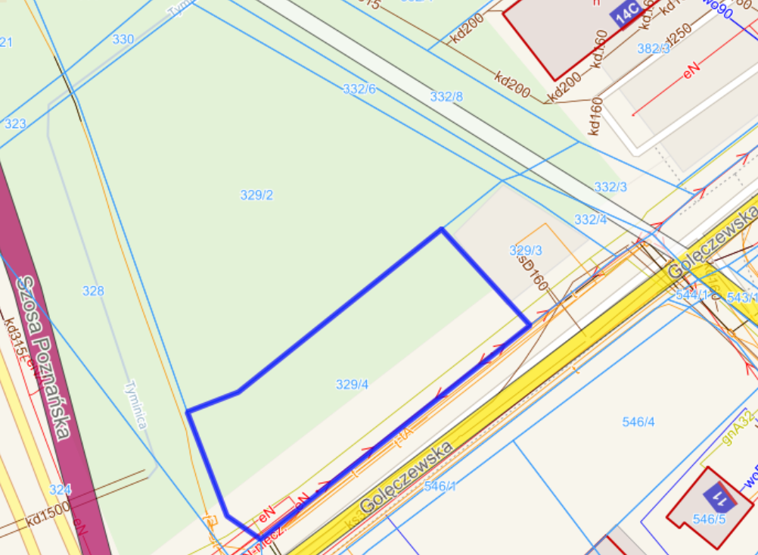

*Mapy dostępna:* [*https://suchylas.e-mapa.net*](https://suchylas.e-mapa.net)*.*

**Dodatkowych informacji udziela:**

Urząd Gminy Suchy Las

Wydział Nieruchomości i Planowania Przestrzennego

pok.107 tel. (61) 8926-296, pok.108 tel. (61) 8926-291